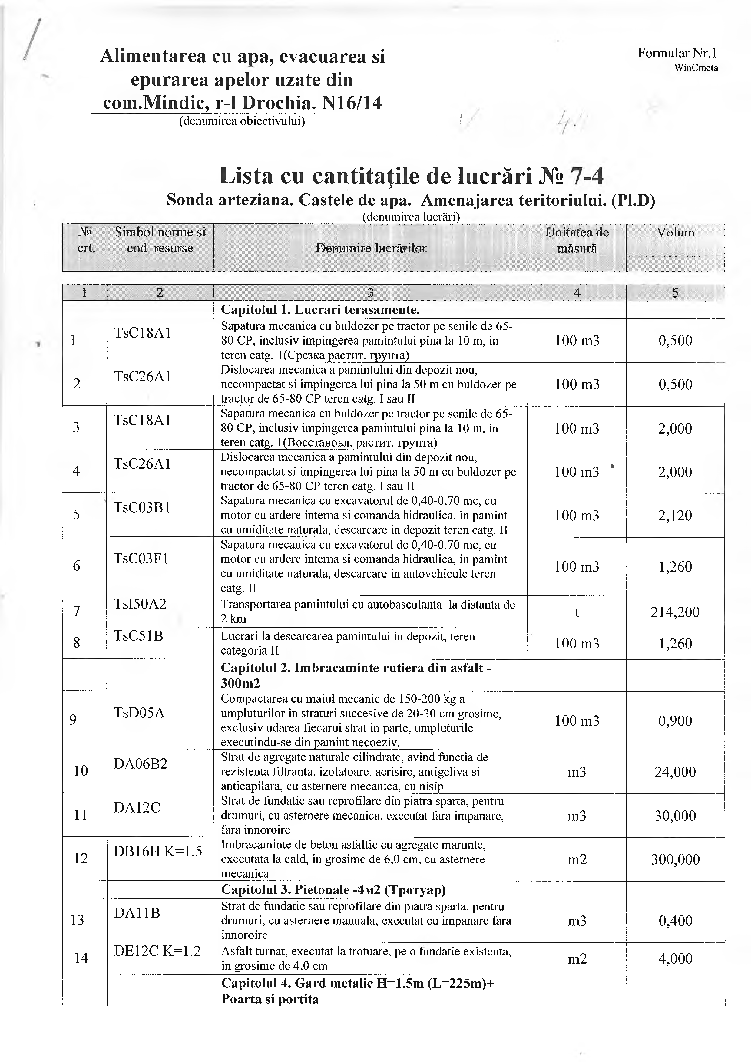
Alimentarea ce apa, evacuarea si F orm ular № .i
WinCmeta
epurarea apelor uzate din
com.Mimdic, r-1 Drochia. N16/14
(denumirea obiectivului) j

Lista cu cantităţile de lucrări №
Sonda arteziana. Castele de apa. Amenajarea teritoriului. (Pl.D)
(denumirea lucrări)
№ Simbol norm e si U nitatea de Volum
crt. cod resurse D enum ire lucrărilor m ăsură

1 2 3 4 5
Capitolul 1. Lucrări terasamente.
1 TsCl 8A1 Săpătură mecanica cu buldozer pe tractor pe senile de 65-
80 CP, inclusiv impingerea pamintului pina la 10 m, in 100 m3 0,500
teren catg. 1(Срезка растит, грунта)
2 TsC26Al Dislocarea mecanica a pamintului din depozit nou,
necompactat si impingerea lui pina la 50 m cu buldozer pe 100 m3 0,500
tractor de 65-80 CP teren catg. I sau II
3 TsC18Al Săpătură mecanica cu buldozer pe tractor pe senile de 65-
80 CP, inclusiv impingerea pamintului pina la 10 m, in 100 m3 2,000
teren catg. 1(Восстановл. растит, грунта) Dislocarea mecanica a pamintului din depozit nou,
4 TsC26Al necompactat si impingerea lui pina la 50 m cu buldozer pe 100 m3 * 2,000
tractor de 65-80 CP teren catg. I sau II
Săpătură mecanica cu excavatorul de 0,40-0,70 mc, cu
5 TsC03Bl motor cu ardere interna si comanda hidraulica, in pamint 100 m3 2,120
cu umiditate naturala, descărcare in depozit teren catg. II Săpătură mecanica cu excavatorul de 0,40-0,70 mc, cu
6 TsC03Fl motor cu ardere interna si comanda hidraulica, in pamint 100 m3 1,260
cu umiditate naturala, descărcare in autovehicule teren
catg. II
7 TsI50A2 Transportarea pamintului cu autobasculanta la distanta de
2 km t 214,200
8 TsC51B Lucrări la descărcarea pamintului in depozit, teren
categoria II 100 m3 1,260
Capitolul 2. îmbrăcăminte rutiera din asfalt - 300m2
Compactarea cu maiul mecanic de 150-200 kg a
9 TsD05A umpluturilor in straturi succesive de 20-30 cm grosime, 100 m3 0,900
exclusiv udarea fiecărui strat in parte, umpluturile
executindu-se din pamint necoeziv.
10 DA06B2 Strat de agregate naturale cilindrate, avind funcţia de
rezistenta filtranta, izolatoare, aerisire, antigeliva si m3 24,000
anticapilara, cu astemere mecanica, cu nisip
11 DA12C Strat de fundaţie sau reprofilare din piatra sparta, pentru
dramuri, cu astemere mecanica, executat fara impanare, m3 30,000
fara innoroire
12 DB16H K=1.5 îmbrăcăminte de beton asfaltic cu agregate mărunte,
executata la cald, in grosime de 6,0 cm, cu astemere m2 300,000
mecanica
Capitolul 3. Pietonale -4м2 (Тротуар)
13 DA11B Strat de fundaţie sau reprofilare din piatra sparta, pentru
drumuri, cu astemere manuala, executat cu impanare fara m3 0,400
innoroire
14 DE12C K=1.2 Asfalt turnat, executat la trotuare, pe o fundaţie existenta,
in grosime de 4,0 cm m2 4,000
Capitolul 4. Gard metalic H=1.5m (L=225m)+ Poarta si portita

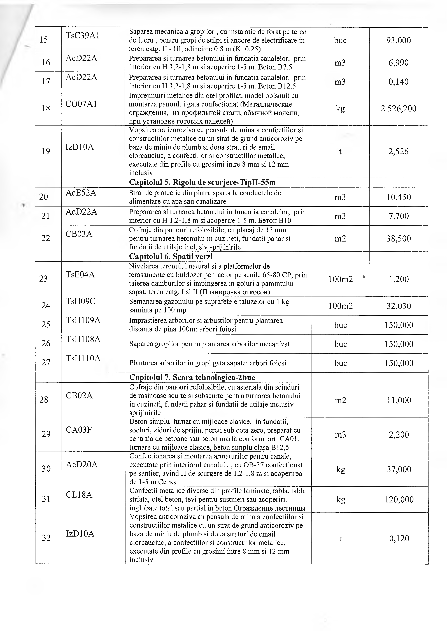
15 TsC39Al Saparea mecanica a gropilor, cu instalaţie de forat pe teren
de lu cru , pentru gropi de stilpi si ancore de electrificare in buc 93,000
teren catg. II - III, adincime 0.8 m (K=0.25)
16 AcD22A Prepararea si turnarea betonului in fundaţia canalelor, prin
interior cu H 1,2-1,8 m si acoperire 1-5 m. Beton B7.5 m3 6,990
17 AcD22A Prepararea si turnarea betonului in fundaţia canalelor, prin
interior cu H 1,2-1,8 m si acoperire 1-5 m. Beton B12.5 m3 0,140
împrejmuiri metalice din otel profilat, model obişnuit cu
18 CO07A1 montarea panoului gata confecţionat (Металлические kg 2 526,200
ограждения, из профильной стали, обычной модели,
при установке готовых панелей)
Vopsirea anticoroziva cu pensula de mina a confecţiilor si construcţiilor metalice cu un strat de grund anticoroziv pe
19 IzDIOA baza de miniu de plumb si doua straturi de email t 2,526
clorcauciuc, a confecţiilor si construcţiilor metalice,
executate din pro file cu grosimi intre 8 mm si 12 mm inclusiv
Capitolul 5. Rigola de scurjere-TipII-55m
2 0 AcE52A Strat de protecţie din piatra sparta la conductele de
alimentare cu apa sau canalizare m3 10,450
21 AcD22A Prepararea si turnarea betonului in fundaţia canalelor, prin
interior cu H 1,2-1,8 m si acoperire 1-5 m. Бетон В 10 m3 7,700
Coffaje din panouri refolosibile, cu placaj de 15 mm
2 2 СВОЗА pentru turnarea betonului in cuzineţi, fundaţii pahar si m 2 38,500
fundaţii de utilaje inclusiv sprijinirile
Capitolul 6. Spatii verzi
Nivelarea terenului natural si a platformelor de
23 TsE04A terasamente cu buldozer pe tractor pe senile 65-80 CP, prin 1 0 0 m 2 * 1,2 0 0 taierea dâmburilor si împingerea in goluri a pamintului
sapat, teren catg. I si II (Планировка откосов)
24 TsH09C Semanarea gazonului pe suprafeţele taluzelor cu 1 kg
saminta pe 100 mp 1 0 0 m 2 32,030
25 TsH109A Imprastierea arborilor si arbuştilor pentru plantarea
distanta de pina 100т: arbori foiosi buc 150,000
26 TsH108A Saparea gropilor pentru plantarea arborilor mecanizat buc 150,000
27 TsHllOA Plantarea arborilor in gropi gata sapate: arbori foiosi buc 150,000
Capitolul 7. Scara tehnologica-2buc
Coffaje din panouri refolosibile, cu asteriala din scinduri
28 CB02A de rasinoase scurte si subscurte pentru turnarea betonului m 2 1 1 ,0 0 0 in cuzineţi, fundaţii pahar si fundaţii de utilaje inclusiv
sprijinirile
Beton simplu turnat cu mijloace clasice, in fundaţii,
29 CA03F socluri, ziduri de sprijin, pereţi sub cota zero, preparat cu m3 2 ,2 0 0 centrala de betoane sau beton marfa conform, art. CA01,
turnare cu mijloace clasice, beton simplu clasa В 12,5 Confecţionarea si montarea armaturilor pentru canale,
30 AcD20A executate prin interiorul canalului, cu OB-37 confecţionat kg 37,000
pe şantier, avind H de scurgere de 1,2-1,8 m si acoperirea
de 1-5 m Сетка
31 CLI 8A Confecţii metalice diverse din profile laminate, tabla, tabla
striata, otel beton, tevi pentru susţineri sau acoperiri, kg 1 2 0 ,0 0 0
înglobate total sau parţial in beton Ограждение лестницы Vopsirea anticoroziva cu pensula de mina a confecţiilor si construcţiilor metalice cu un strat de grund anticoroziv pe
32 IzDIOA baza de miniu de plumb si doua straturi de email t 0 ,1 2 0 clorcauciuc, a confecţiilor si construcţiilor metalice,
executate din profile cu grosimi intre 8 mm si 12 mm inclusiv

Proiectant
(funcţia, semnătura, numele, prenumele)

L.S.

